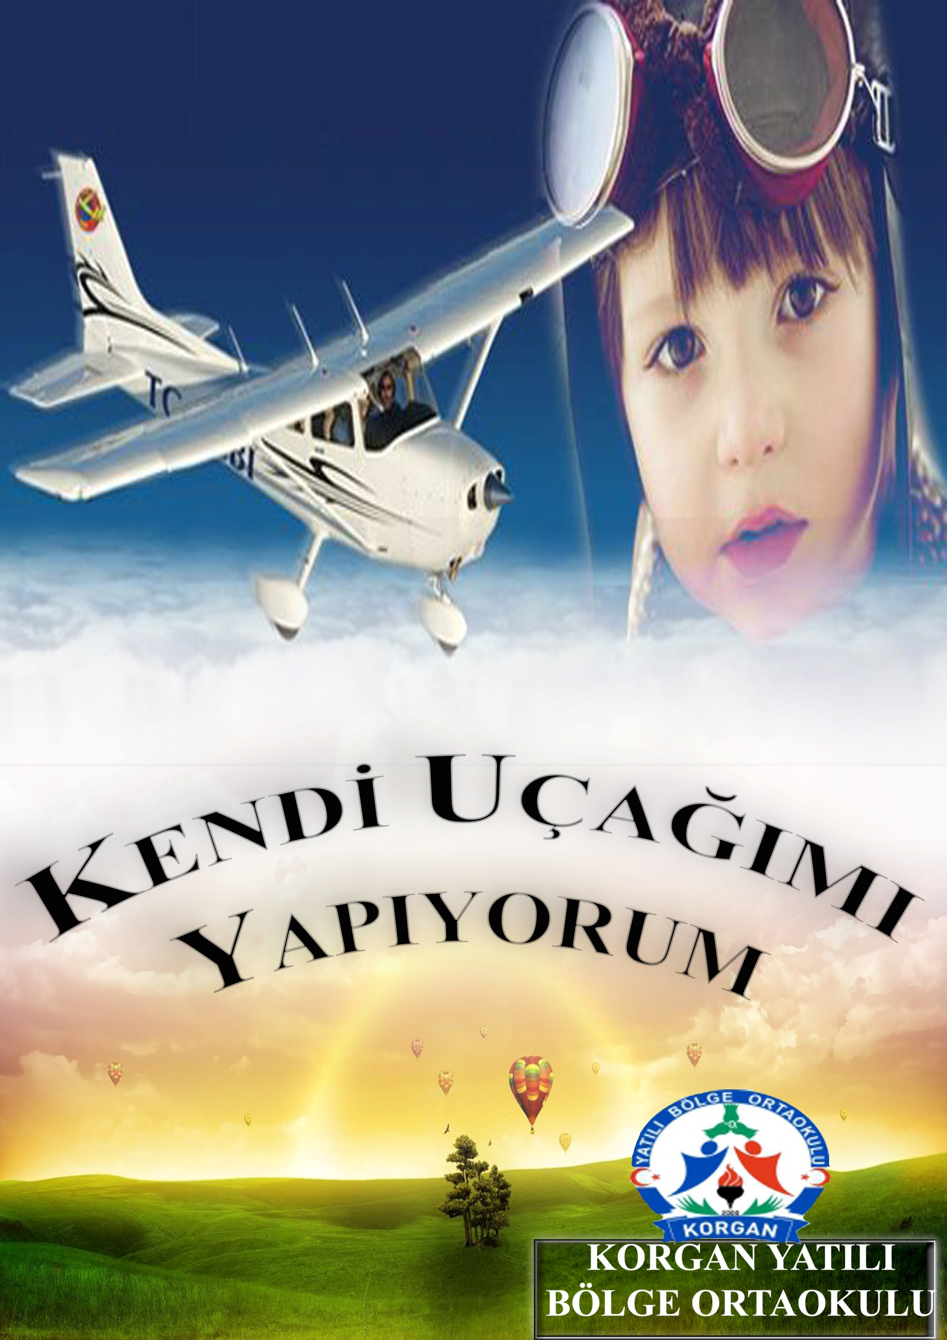
İÇİNDEKİLER
Projenin Adı
Projenin Türü
Proje Sahibi
Proje Dönemi
Projenin Başlangıç-Bitiş Tarihleri
Projenin Amaçları
Projenin Gerekçeleri
Projenin Yasal Dayanağı
Projenin Hedef Kitlesi
Proje Ortakları
Projenin Adımları/Aşamaları
Proje Ortaklarının Görevleri
Projenin Özeti
Beklenen Çıktılar
Riskler ve Yönetimi
Sürdürülebilirlik
Projenin Maliyeti
Düşünceler
Proje Takvimi
Proje Ekibi ve İletişim Bilgileri
Proje Görselleri
PROJENİN ADI | Model Uçak Yapımı/ Kendi Uçağımı Yapıyorum

PROJENİN TÜRÜ | Okullar Hayat Olsun

PROJE SAHİPLERİ | KORGN YATILI BÖLGE ORTAOKULU

PROJE DÖNEMİ | 2017-2018 Eğitim Öğretim Yılı

PROJENİN BAŞLANGIÇ / BİTİŞ TARİHLERİ | 01 KASIM 2017-1 Haziran 2018

PROJENİN AMAÇLARI/HEDEFLERİ | Öğrencilerin el becerilerinin arttırılması,  Yaratıcılık sürecine katılımının sağlanması  Öğrencilerin kendine güven ve başarma duygularının geliştirilmesi  Farklı bir meslek ve kurumların öğrenilmesi, THK hakkında bilginin edinilmesi  Öğrencilerin yaptıkları eserleri sergilemesi ve bunu başkaları ile paylaşması  Öğrencilerin dikkat ve el göz koordinasyonu sağlamasına katkı sağlamak  Yaptıkları ürünlerin sergilenmesi, paylaşılması ve yapılan eserlerin korunması için duyarlılık kazandırmak.  Emeğin karşılığını yaparak ve yaşayarak öğrenmesi,  Öğrendiklerini paylaşması, hayatta kötü alışkanlıkların değil uçak vb çalışmaların insan hayatına çok değer kattığını öğrenmesi,  Yapılan çalışmalara değer vermesi ve koruması, saygılı davranması gerektiğini öğrenmesi,

PROJENİN GEREKÇELERİ | Proje öğrencilerin özellikle el göz koordinasyonu sağlama, bir plana göre çalışma yapma, hobi edinme ve kendilerine güven konusunda destekleme gerekçesi ön plana çıkmaktadır. Günümüzde çocukların dikkat ve özgüven eksikliği her geçen gün artmakta ve bu da öğrencilerin ders başarılarında etkili olduğu görülmektedir. Bu durumun azaltılması en büyük gerekçeler arasındadır. Ayrıca bir plana göre çalışmayı yapma, yaptığını çalışmaları paylaşma ve farkındalık oluşturma gerekçesi ile yapılmaktadır.

PROJENİN YASAL DAYANAĞI | Sosyal etkinlikler ve okullar hayat olsun proje kapsamında planlanmaktadır.  Proje Halk eğitimi kapsamında yürütülmekte ve malzeme konusunda THK ile  işbirliği yapılarak sağlanmaktadır.

PROJENİN HEDEF KİTLESİ | Öncelikli olarak ortaokul öğrencileri, öğretmenler, lise öğrencileri bu çalışmada yer alabilmektedir. Genel şart 10 yaşını tamamlamış bireyler yer alabilmektedir.

PROJENİN AŞAMALARI | Proje malzemeleri Türk Hava Kurumu Fatsa Şube Başkanlığından temin edilip öğrencilere dağıtımı gerçekleştirilecek. Proje Türk Hava Kurumunun tanıtılması ve bu kapsamda yapılan faaliyetler hakkında bilgi verlimesi ile başlamaktadır. Daha sonra model uçak yapımı ve bu konuda yapılabilecek çalışmalar katılımlar ve desteklemeler hakkında bilgi verilerek devam edilecektir.Bu süreç öğrencilerin kendi uçaklarını gerçekleştirmeleri malzemeleri kullanımı ile devam edecek ve son olarak yapılan eserler sergilenecektir. Bu süreç öğrencilerin yeni model uçakların yapımı ve geliştirilmesi ile devam edecektir. Aşamalı olarak bir model yapıp bu model ile ilgili sertifika alması sağlanacak ve diğer aşamalara(Flamingo modeli) geçmesi ile süreç devamlılığı sağlanacaktır.Kısaca proje kapsamında yapılan model uçak aşamalı olarak bir modelin bitirilmesi ve yeni modele geçilmesi şeklinde ilerlemektedir. Yapılan çalışmalar bir şenlik planlaması ile uçurma eğitimi verilerek öğrencilerin kendi uçaklarını uçurmaları sağlanacaktır. Katılımda başarılı olan öğrencilere sertifika çıkarılarak süreç bitirilecektir.

PROJE ORTAKLARI | Türk Hava Kurumu ve Halk Eğitim Müdürlüğü ortaklığında gerçekleştirilecektir.

PROJENİN ÖZETİ | Model uçak öğrencilerin ahşap malzemeleri kesip yapıştırması ile ortaya çıkan bir eserdir. Öğrenciler Türk Hava Kurumu tarafından ücretsiz olarak temin edilen malzemeleri kullanarak yeni bir ürün olan kendi uçaklarını inşa etmektedirler.Projemizle öğrencilerin küçük yaşta özgüven edinme ve bir şeyler yapma ve sergileme amacı güdülmektedir. Projede öğrencilerin hem kendi özgüvenleri hem de el göz koordinasyonu kurmasını sağlamak ve dikkatlerinin bir noktaya çekmek projenin asıl amacını göstermektedir. Öğrencilerin hazırlanan küçük parçaları bir mühendis gibi plan üzerinde çalışarak ve kurgulayarak uçaklarını oluşturmalarına fırsat verilecektir. Özgüven ve dikkat günümüz gençlerin en büyük sorunlarından olduğu görülmektedir. Bu da derslerinde başarıyı düşürmektedir. Model uçak ile öğrencilerin ufkunu açmak yeni mesleklerin farkına varmasını sağlamak ve plana göre sabırla ince çalışmalar yapmasını sağlayarak kendi oyuncağını tasarlatmak. Ayrıca öğrencilerin bu süreçte verdikleri emeklerin karşılığını anında aldıkları bir çalışma olarak hayatın her anında emek verilerek birşeylerin elde edileceği fikri oluşturulacaktır. Çünkü çalışma esnasında yapacakları hatalar çalışmanın düzensiz olmasına sebep olacak ve bu aşamada da öğrencilerin hatalarını görüp düzeltme fırsatı verilecektir.

FAALİYET NO. | FAALİYET ADI | FAALİYETİN YARARLANICILARI | İŞBİRLİĞİ YAPILACAK KURUM/KURULUŞLAR | FAALİYET GERÇEKLEŞTİRME TARİHİ
1 | Projenin hazırlanarak onaya sunulması | Kurum Öğrencileri | İlçe Milli Eğitim Müdürlüğü | 04/12/2017
2 | Proje içeriğinin okullara ve kurumlara anlatılması | Kurum öğretmenleri | İlçe Milli Eğitim Müdürlüğü | 04/12/2017
3 | Proje tanıtım toplantısının yapılması | Kurum öğretmenleri | İlçe Milli Eğitim Müdürlüğü | 05/12/2017
 | Proje malzemelerinin Türk Hava Kurumu Başkanlığından temini | Koordinatör öğretmen | Türk Hava Kurumu Fatsa Başkanlığı | 04/12/2017
5 | Projenin uygulanması | Koordinatör öğretmen | Okul müdürlüğü | 04/12/2017-01/06/2018
6 | Yapılan uçakların uçurulma şenliği | Öğrenciler | Türk Hava Kurumu Temsilcisi,Korgan Halk Eğitim Müdürlüğü, katılım sağlayacak diğer kurum öğretmen ve öğrencileri | 01/06/2017

PROJE YÜRÜTME KURULUNUN GÖREVLERİ | Proje yürütme kurulu okulda yapılan etkinliğin öğrenciler tarafından ne kadar anlaşıldığı ve bu projenin ilerletilmesi ve geniş kitlelere ulaştırılması konusunda görev yapacaktır. Bu kurulda model uçak rehber öğretmeni ve kulüp öğrencileri görev alacaktır. Ayrıca proje ortaklığında Halk Eğitim Müdürlüğü ile bağlantılı olarak etkinliğin düzenlenmesi, yapılması ve sergilenmesi için işbirliği sağlanacak.

PROJEDEN BEKLENEN ÇIKTILAR | Öncelikli olarak tüm katılım sağlayan öğrencilerin kendine ait bir uçak yapmasını sağlamak . Bu süreçte öğrencilerin bu aşamalardan kademeli olarak ilerleyerek uçak modellerinin geliştirmesini sağlayarak el becerileri ve kendine güvenlerinin artması beklenmektedir. Ayrıca sergilemesi ve yapımı esnasında aile bireylerinin de katılımı sağlanarak aile öğrenci iletişimi güçlendirilecek.

RİSKLER VE YÖNETİMİ | Öğrenciler bu süreçte ilk olarak model uçak için temin edilen malzemelerin yanlış kesimi ve kullanımı ve israf edilmesi ile karşılaşılabilmektedir. Bu durum rehber öğretmenin öğrencilere gösterip yaptırma tekniği ile en aza indirilecektir. Öncelikli olarak rehber öğretmen kendi masasında yapacak öğrenciler izleyip gerçekleştirecektir.Kullanılan malzemeler öğrencilere tanıtılarak kullanımı esnasında ortaya çıkabilecek aksaklıklarda giderilecektir. Bu sebeple birlikte işbirliği ve dikkat arttırmak için öğrencilerle soru cevap aşaması yürütülecektir.

SÜRDÜRÜLEBİLİRLİK | Proje aşamalı olarak ilerletildiği için sürekli geliştirilebilecek bir etkinlik olmakla birlikte öğrenciler hobi olarak da ilerleyen zamanlarda yapması sağlanmaktadır. Ayrıca yeni bir meslek (pilot ve model uçak rehberi ) dalını öğrenerek bu meslek ile ilgili ilerleyen süreçte kendisini geliştirebilmektedir. Süreç bir modelin bitirilmesi ve yeni bir modelin başlatılması şeklinde ilerlemektedir.

PROJENİN HİKÂYESİ VE DÜŞÜNCELER | Proje hikayesi ise öğrencilerin farklı bir etkinlik sağlaması ve bu konuda en az bütçe ile ne yapılabileceği konusunda araştırmalara başladım. Daha sonra Eskişehir de Türk Hava Kurumu tarafından öğretmenlere yönelik düzenlenen model uçak eğitimliği kursunu buldum. Kursu araştırdığımda öğrenciler için yararlı olabileceğini düşündüğüm için katılmak için başvuru yaptım ve kabul edildi. Kursu aldım ve ücretsiz malzemeleri alarak bu model uçağı öğrencilerime tanıttım. Daha sonra öğrencilerin isteği ve yoğun katılım ile yapmaya başladık. Her öğrencimin bunu yaparken eğlendiğini, aynı zamanda dikkatleri ve kendine olan özgüveninin geliştiğini fark ettim. Bu kapsamda projenin yaygınlaştırılması ve tüm öğrencilerin bunu yapması, imkanları kullanmasını istediğim için böyle bir proje gerçekleştirdim.  Proje öğrencilerin ders dışı hobi olarak bir şeyler yapması ve kendini ifade etmesi açısından çok değerli ve etkili bir proje olduğunu düşünüyorum.

FAALİYET NO. | FAALİYET ADI | FAALİYET MAALİYETİ
1 | Uçurtma şenliği | 2000
2 | Katılım gerçekleştiren öğrenciler için hediyeler | 1000
3 | Yapım aşamasında malzemelerin temini | 500
4 | TOPLAM MALİYET | 2500

PROJE YÜRÜTME KURULU

SIRA NO. | AD SOYAD | GÖREVİ | OKULU
1 | ERAY BOZDAĞ | TEKNOLOJİ VE TASARIM ÖĞRETMENİ | KORGAN YBO
2 | KURUM ÖĞRETMENLERİ |  | KORGAN YBO

İLETİŞİM BİLGİLERİ
Yasal Adı: |  | KENDİ UÇAĞIMI YAPIYORUM
Posta Adresi: |  | Gedemen küme evleri dip mahalle Korgan/ORDU
Telefon numarası: |  | 04526892267
Faks numarası:
Kurumun e-posta adresi: |  | 747792@meb.k12.tr
Kurumun internet adresi: |  | Korganyibo.meb.k12.tr
Proje Sorumluları İrtibat | Adı Soyadı | ERAY BOZDAĞ
 | GSM | 5544478143
 | E-posta | Eray_aksaray@hotmail.com

Bu proje yönergesi 2017-2018 eğitim öğretim yılında uygulanmakta olan “1 İLÇE 11 DEĞER 111 PROJE” projesi kapsamında hazırlanmış olup ………………………………. Müdürlüğünün onayladığı tarihte yürürlüğü girer ve “Proje Yürütme Kurulu” tarafından yürütülür.
Ad Soyad
Okul Müdürü

“1 İLÇE 11 DEĞER 111 PROJE”
PROJE DEĞERLENDİRME FORMU
PROJENİN HAZIRLANDIĞI OKUL:
PROJENİN NUMARASI / ADI / ALANI :

DEĞERLENDİRME ÖLÇÜTLERİ  (5 : Çokiyi - 4 : İyi - 3 : Yeterli - 2 : Az - 1 : Yetersiz) |  | 1-5 arası  Puan
1 | Projenin özgünlüğü / üretkenlik
2 | Yararlılık (ekonomik, sosyal)
3 | Tutarlılık ve katkı
4 | Uygulanabilir ve kullanışlı olması
5 | Kaynak taraması
6 | Çalışmayı destekleyecek gerekli verilerin toplanması
7 | Özümseme ve hakimiyet
8 | Sonuç ve açıklık
9 | Hedef ve amaçlarına uygunluk
10 | Yaygınlaştırma
TOPLAM

Adı Soyadı İmza

